

สถานีตำรวจภูธรแม่ท้อ
ผลการปฏิบัติราชการ
ประจำเดือน พฤศจิกายน 2567

งานป้องกันปราบปราม

วันที่ 4 พฤศจิกายน 2567 เวลา 20.35 น.
ภายใต้การอำนวยการของ พ.ต.อ.เจษฎา ท่าโพธิ์ ผกก.สภ.แม่ท้อ พ.ต.ท.อำนาจ เมฆสิน
รอง ผกก.ป.สภ.แม่ท้อ พ.ต.ต.ประยูร กำลา สวป.สภ.แม่ท้อ นำโดย ร.ต.อ.วรเวช พงษานุวัฒน์
ร้อยเวร20/สายตรวจรถยนต์ ในขณะที่ออกปฏิบัติหน้าที่ตรวจสอบเขตพื้นที่รับผิดชอบ พบรถยนต์กะบะจอดอยู่ริมถนน จึงได้เข้าไปสอบถาม ทราบว่า รถน้ำมันหมด และลมยางอ่อน เพื่อเป็นการป้องกันการเกิดอุบัติเหตุซ้ำซ้อน ร้อยเวร20และสายตรวจรถยนต์ จึงให้ความช่วยเหลือ
จนสามารถเดินทางต่อไปได้
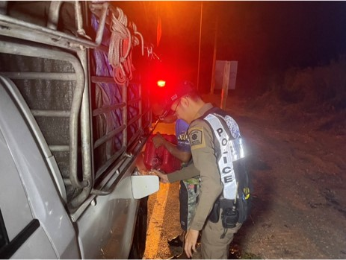
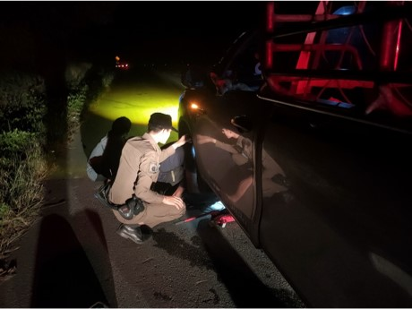

วันที่ 16 พฤศจิกายน 2567 เวลาประมาณ 22.00 - 23.00 น.
ภายใต้การอำนวยการของ พ.ต.อ.เจษฎา ท่าโพธิ์ ผกก.สภ.แม่ท้อ พ.ต.ท.อำนาจ เมฆสิน
รอง ผกก.ป.สภ.แม่ท้อ พ.ต.ต.ประยูร กำลา สวป.สภ.แม่ท้อ สั่งการให้ ร.ต.ต.อิทธิพล มากกุญชร
รอง สว.(ป)สภ.แม่ท้อ/ร้อยเวร 2-0 , สายตรวจรถยนต์ปฏิบัติหน้าที่ออกตรวจฯ ในพื้นที่รับผิดชอบเปิดสัญญาณไฟวับวาบ ออกตรวจจุดเสี่ยง/จุดล่อแหลม , จุดจอดรถ , พักคอย , พักแรม เพื่อป้องกันการลักลอบขนแรงงานต่างด้าวและอาชญากรรมเพื่อความปลอดภัยในชีวิตและทรัพย์สินของประชาชน บริเวณ ดังนี้
- วิทยาลัยนอร์ทตาก ต.หนองบัวใต้ อ.เมืองตาก จว.ตาก
- ปตท.ห้วยนึ่ง ต.แม่ท้อ อ.เมืองตาก จว.ตาก
- ซอยสำนักสงฆ์ห้วยนึ่งเทพนิมิตร ม.3 ต.แม่ท้อ อ.เมือง จ.ตาก
- แยกป่ายูคา ต.แม่ท้อ อ.เมืองตาก จ.ตาก

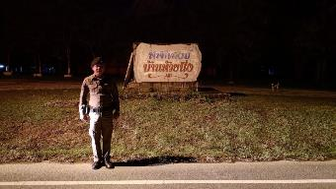

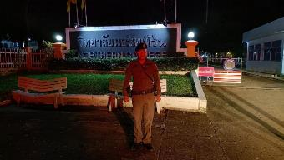

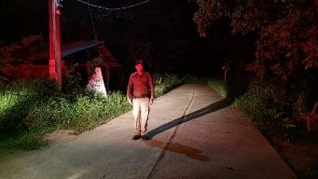

วันที่ 27 พฤศจิกายน 2567 เวลาประมาณ 23.31 น. ( ถึงที่เกิดเหตุเวลา : 23.15น. ) ระยะทางประมาณ 9 กิโลเมตร
ร.ต.ต.อิทธิพล มากกุญชร รอง สว.(ป.)สภ.แม่ท้อ พร้อมสายตรวจรถยนต์ได้รับเเจ้งจาก ศูนย์วิทยุ สภ.แม่ท้อ มีเหตุรถขอความช่วยเหลือสอบถามทางโทรศัพท์ ผู้เเจ้งทราบว่า รถยนต์น้ำมันมันหมด บริเวณ ถนนตาก - แม่สอด กม. 67 ( ขาขึ้นแม่สอด )ต.แม่ท้อ อ.เมืองตาก จว.ตาก เพื่อเป็นการช่วยเหลือและป้องกันอุบัติเหตุซ้ำซ้อน จึงได้ทำการให้ความช่วยเหลือสามารถเดินทางต่อไปได้ ปิดเหตุ : เวลา 23.25 น.

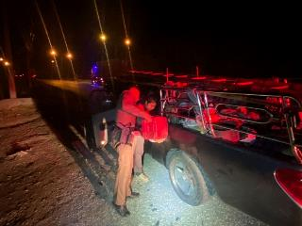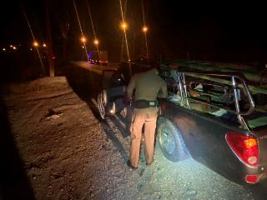
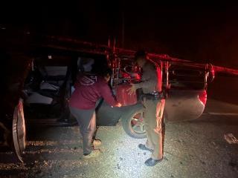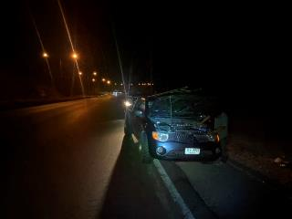

งานสอบสวน

วันนี้ 7 พฤศจิกายน 2567 ตั้งแต่เวลา 20.00 - 01.40น.
ภายใต้การอำนวยการของ พ.ต.อ.เจษฎา ท่าโพธิ์ ผกก.สภ.แม่ท้อ , พ.ต.ท.เจษฎาวงศ์ จรัสวรวุฒิกุล
รอง ผกก.(สอบสวน) สภ.แม่ท้อ , พ.ต.ต.เกียรติศักดิ์ บุญปล้อง รอง สว.(สอบสวน) สภ.แม่ท้อ สั่งการให้
ร.ต.อ.ไพล๊อด ขวานอก รอง สว.(สอบสวน) สภ.แม่ท้อ พร้อมด้วย ร้อยเวร20/สายตรวจรถยนต์ปฏิบัติหน้าที่รถพ่วงลงเองบนถนนตาก – แม่สอด ต.แม่ท้อ อ.เมืองตาก จ.ตาก เมื่อช่วงบ่ายของวัน เพื่อเป็นการป้องกันการเกิดอุบัติเหตุซ้ำซ้อนจึงได้ปฏิบัติหน้าที่การจราจร ร่วมกับ อส.จร. และแขวงการทาง ทำการวางกรวยเปิดช่องทางการจราจรสวนเลนในถนนขาขึ้นแม่สอด เพื่ออำนวยความสะดวกในการดำเนินการยกรถคันดังกล่าวออกจากที่เกิดเหตุ
- เวลาต่อมาสามารถเคลื่อนย้ายรถคันดังกล่าว(รถพ่วงตัวแม่+ลูก) ออกจากที่เกิดเหตุได้
- บนผิวถนนมีเศษกากมันร่วงหล่น แจ้งแขวงการทางดำเนินการเคลียร์พื้นผิวการจราจร
- ไม่มีสิ่งกีดขวางการจราจร
- ดำเนินการเปิดช่องทางการจราจรเป็นปกติ

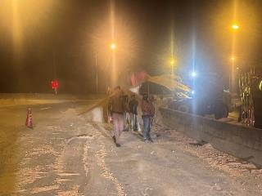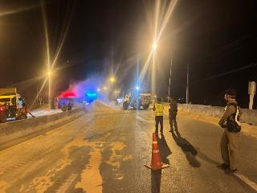

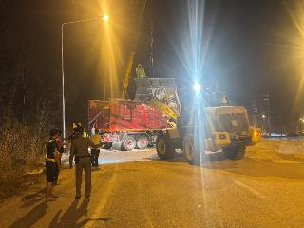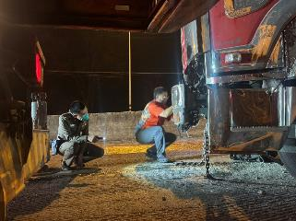

วันนี้ 16 พฤศจิกายน 2567 ตั้งแต่เวลา 14.00 น.
ภายใต้การอำนวยการของ พ.ต.อ.เจษฎา ท่าโพธิ์ ผกก.สภ.แม่ท้อ , พ.ต.ท.เจษฎาวงศ์ จรัสวรวุฒิกุล
รอง ผกก.(สอบสวน) สภ.แม่ท้อ , พ.ต.ต.เกียรติศักดิ์ บุญปล้อง รอง สว.(สอบสวน) สภ.แม่ท้อ สั่งการให้
ร.ต.อ.เรวัตร เอี่ยมตาก รอง สว.(สอบสวน) สภ.แม่ท้อ ได้เข้าไปตรวจสอบที่เกิดเหตุ บริเวณถนนขาลงแม่สอด ต.แม่ท้อ อ.เมืองตาก จว.ตาก เพื่อป้องกันอุบัติเหตุซ้ำซ้อน
- ไม่มีสิ่งของหลวงเสียหาย
- มีผู้ที่ได้รับบาดเจ็บเล็กน้อย 1 ราย ไม่ประสงค์ไปรพ.
- กีดขวางการจราจร 2 ช่องทางขาขึ้น(รถสามารถเคลื่อนตัวได้ช้า) 1ช่องทางขาลง
- แจ้งแขวงการทางดำเนินการวางกรวย และเคลียร์พื้นผิวการจราจร ต่อไป

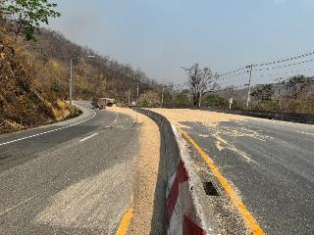

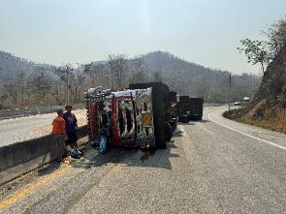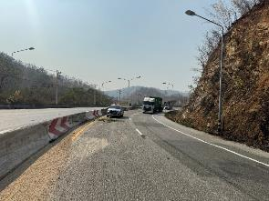

วันนี้ 20 พฤศจิกายน 2567 วลา 11.00 น.
ภายใต้การอำนวยการของ พ.ต.อ.เจษฎา ท่าโพธิ์ ผกก.สภ.แม่ท้อ , พ.ต.ท.เจษฎาวงศ์ จรัสวรวุฒิกุล
รอง ผกก.(สอบสวน) สภ.แม่ท้อ , พ.ต.ต.เกียรติศักดิ์ บุญปล้อง รอง สว.(สอบสวน) สภ.แม่ท้อ สั่งการให้
ร.ต.อ.ไพล๊อด ขวานอก รอง สว.(สอบสวน) สภ.แม่ท้อ ได้เข้าไปตรวจสอบที่เกิดเหตุ รถยนต์เก่ง เฉี่ยวชนกับจักรยานยนต์ บริเวณ โค้ง ตลาดต้นโพธิ์ ม.2 ต.หนองบัวใต้ อ.เมืองตาก จว.ตาก เพื่อเป็นการดำเนินการ
ให้เป็นไปตามกฎหมายกำหนด
- ไม่มีสิ่งของหลวงเสียหาย
- ไม่มีผู้ที่ได้รับบาทเจ็บ
- ไม่มีสิ่งกีดขวางการจราจร
- คู่กรณีตกลงกันไม่ได้
- ร้อยเวร 30 ดำเนินการต่อไป

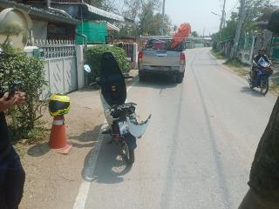
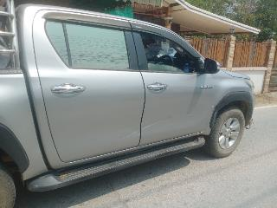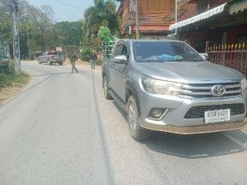

งานสืบสวน

วันที่ 10 พฤศจิกายน 2567 เวลา 11.50 น.
ภายใต้การอำนวยการของ พ.ต.อ.เจษฎา ท่าโพธิ์ ผกก.สภ.แม่ท้อ นำโดย พ.ต.ท.ภูวินท์ มังสิงห์จันทร์
รอง ผกก.สส.สภ.แม่ท้อ พ.ต.ท.ธาตรี ปัญจบุรี สว.สส.สภ.แม่ท้อ พร้อมด้วยชุดสืบสวนได้ร่วมจับกุม นาย ก.
( นามสมมติ ) เนื่องจากเป็นผู้กระทำความผิด ครอบครองอาวุธปืน โดยไม่ได้รับอนุญาต เพื่อความปลอดภัยในชีวิตและทรัพย์สินของชาวบ้าน ณ บ้านท่าเล่ ม.5 ต.หนองบัวใต้ อ.เมืองตาก จ.ตาก

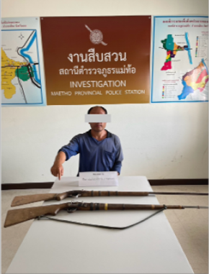

วันที่ 12 พฤศจิกายน 2567 เวลา 11.50 น.
ภายใต้การอำนวยการของ พ.ต.อ.เจษฎา ท่าโพธิ์ ผกก.สภ.แม่ท้อ นำโดย พ.ต.ท.ภูวินท์ มังสิงห์จันทร์
รอง ผกก.สส.สภ.แม่ท้อ พ.ต.ท.ธาตรี ปัญจบุรี สว.สส.สภ.แม่ท้อ พร้อมด้วยชุดสืบสวนได้ร่วมจับกุม นาย ก.
( นามสมมติ ) เนื่องจากเป็นผู้กระทำความผิด เสพยาเสพติดฯ และเล่นพนันออนไลน์ (สล็อต) เพื่อความปลอดภัยในชีวิตและทรัพย์สินของชาวบ้าน ณ บ้านหนองปรือ ม.1 ต.หนองบัวใต้ อ.เมืองตาก จ.ตาก

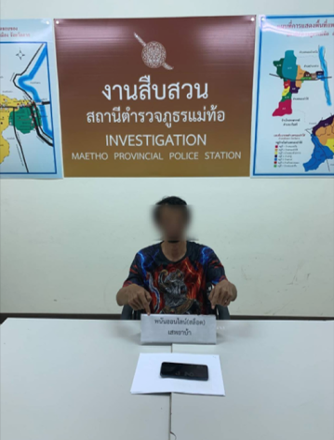

วันที่ 13 พฤศจิกายน 2567 เวลา 15.30 น.
ภายใต้การอำนวยการของ พ.ต.อ.เจษฎา ท่าโพธิ์ ผกก.สภ.แม่ท้อ นำโดย พ.ต.ท.ภูวินท์ มังสิงห์จันทร์
รอง ผกก.สส.สภ.แม่ท้อ พ.ต.ท.ธาตรี ปัญจบุรี สว.สส.สภ.แม่ท้อ พร้อมด้วยชุดสืบสวนได้ร่วมจับกุม นาย ก.
( นามสมมติ ) เนื่องจากเป็นผู้กระทำความผิด ครอบครองยาเสพติดฯ เพื่อความปลอดภัยในชีวิตและทรัพย์สินของชาวบ้าน ณ บ้านดงปู ม.4 ต.หนองบัวใต้ อ.เมืองตาก จ.ตาก

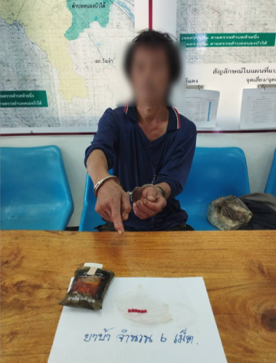

งานอำนวยการ

วันที่ 15 พฤศจิกายน 2567 เวลา 10.00 น.
ภายใต้การอำนวยการของ พ.ต.อ.เจษฎา ท่าโพธิ์ ผกก.สภ.แม่ท้อ มอบหมายให้ พ.ต.ท.อำนาจ เมฆสิน รอง ผกก.ป.สภ.แม่ท้อ พร้อมด้วยข้าราชการตำรวจจิตอาสา สภ.แม่ท้อ ได้เข้าร่วมกิจกรรมจิตอาสาพัฒนา ทำความสะอาด เพื่อปรับปรุงภูมิทัศน์ ณ บริเวณวัดดอยข่อยเขาแก้ว ต.แม่ท้อ อ.เมือง จว.ตาก

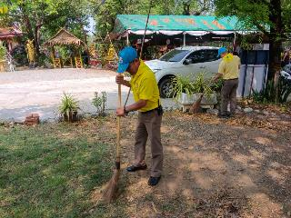
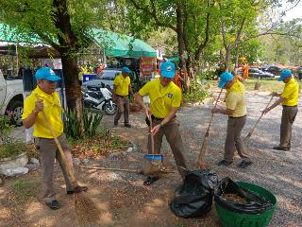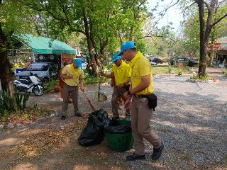

วันที่ 17 พฤศจิกายน 2567 เวลา 09.00 น.
พ.ต.อ.เจษฎา ท่าโพธิ์ ผกก.สภ.แม่ท้อ พ.ต.ท.ภูวินท์ มังสิงห์จันทร์ รอง ผกก.สส.สภ.แม่ท้อ
พร้อมด้วยข้าราชการตำรวจจิตอาสา สภ.แม่ท้อ กต.ตร.สภ.แม่ท้อ ได้ร่วมกันทำกิจกรรมจิตอาสาพัฒนา
เพื่อปรับปรุงภูมิทัศน์ ให้สถานที่ดูดีขึ้น ณ วัดกลางสวนดอกไม้ ม.2 ต.แม่ท้อ อ.เมือง จ.ตาก
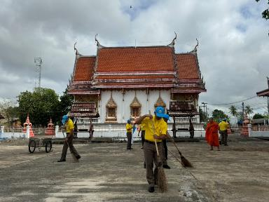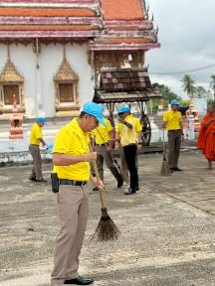

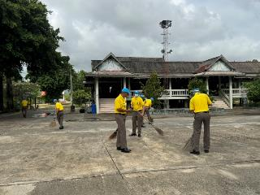

วันที่ 22 พฤศจิกายน 2567 เวลา 10.00 น.
ภายใต้การอำนวยการของ พ.ต.อ.เจษฎา ท่าโพธิ์ ผกก.สภ.แม่ท้อ มอบหมายให้ พ.ต.ท.อำนาจ เมฆสิน
รอง ผกก.ป.สภ.แม่ท้อพร้อมด้วยข้าราชการตำรวจจิตอาสา สภ.แม่ท้อ ได้ร่วมกันทำกิจกรรมจิตอาสาพัฒนา
ปรับปรุงภูมิทัศน์ บริเวณลานหน้าอุโบสถ ณ วัดสิงขรวนาราม ต.แม่ท้อ อ.เมืองตาก จ.ตาก

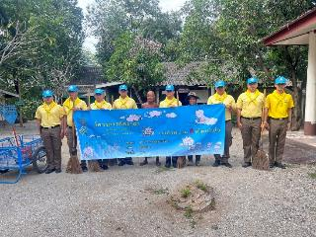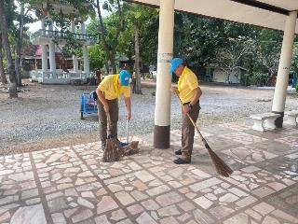
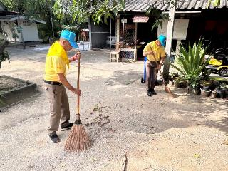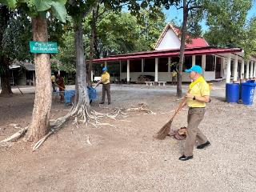

งานจราจร

วันที่ 18 พฤศจิกายน 2567 เวลา 13.00 น.
ภายใต้การอำนวยการของ พ.ต.อ.เจษฎา ท่าโพธิ์ ผกก.สภ.แม่ท้อ , พ.ต.ท.อำนาจ เมฆสิน
รอง ผกก.ป.สภ.แม่ท้อ, พ.ต.ต.ประยูร กำลา สวป.สภ.แม่ท้อ สั่งการให้ โดย ร.ต.ต.ธีรศักดิ์ ชมใคร
รอง สว.(ป.)สภ.แม่ท้อ พร้อมกำลัง แตะสัมผัสกลุ่มเสี่ยงร้านซ่อมรถจักรยานยนต์ ได้ประชาสัมพันธ์ในเรื่องของการห้ามแต่งรถเสียงดังหรือดัดแปลงสภาพรถ ซึ่งจะก่อให้เกิดความเดือดร้อนรำคาญให้แก่ผู้อื่นและผิดกฎหมาย ซึ่งเจ้าของร้านรับทราบ และให้ความร่วมมือเป็นอย่างดี เพื่อป้องกันการถูกร้องเรียนจากชาวบ้านในพื้นที่ ณ ม.11 ต.แม่ท้อ อ.เมืองตาก จ.ตาก

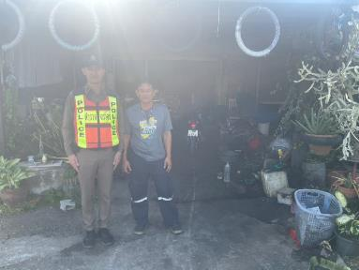
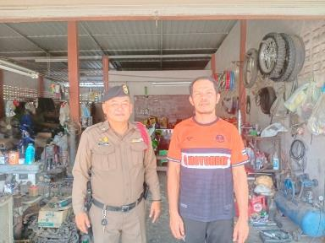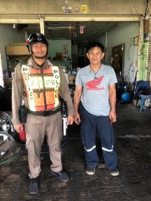

วันที่ 22 พฤศจิกายน 2567 เวลา 10.00 น.
ภายใต้การอำนวยการของ พ.ต.อ.เจษฎา ท่าโพธิ์ ผกก.สภ.แม่ท้อ , พ.ต.ท.อำนาจ เมฆสิน
รอง ผกก.ป.สภ.แม่ท้อ, พ.ต.ต.ประยูร กำลา สวป.สภ.แม่ท้อ นำโดย ร.ต.อ.เฉลิมพล สืบแย้ม
รอง สว.(ป.) สภ.แม่ท้อ พร้อมด้วยชุดจราจร ได้ให้การช่วยเหลือประชาชนที่มีปัญหาเกี่ยวกับการเดินทาง
จำพวก รถยนต์ รถจักรยานยนต์ ในพื้นที่ ม.3 ต.แม่ท้อ อ.เมืองตาก จ.ตาก เพื่อความปลอดภัยในชีวิตและทรัพย์สินของประชาชน
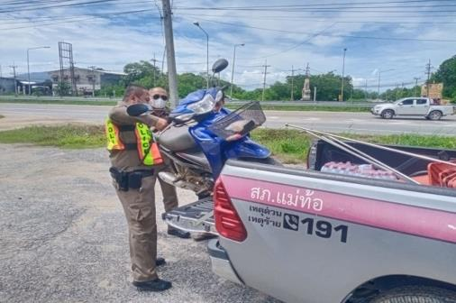

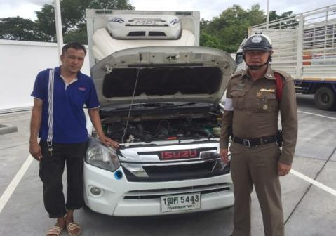

วันที่ 26 พฤศจิกายน 2567 เวลา 14.30 น.
ภายใต้การอำนวยการของ พ.ต.อ.เจษฎา ท่าโพธิ์ ผกก.สภ.แม่ท้อ , พ.ต.ท.อำนาจ เมฆสิน
รอง ผกก.ป.สภ.แม่ท้อ, พ.ต.ต.ประยูร กำลา สวป.สภ.แม่ท้อ นำโดย ร.ต.อ.เฉลิมพล สืบแย้ม
รอง สว.(ป.) สภ.แม่ท้อ พร้อมด้วยชุดจราจร ได้ออกตรวจร้านซ่อมรถจักรยานยนต์ เพื่อป้องกันปัญหา
ดัดแปลงสภาพรถจักรยานยนต์ให้เสียงดัง เพื่อสนับสนุนการแข่งขันรถในทางผิดกฎหมาย
ณ บ้านคลองห้วยทรายสอง ม.6 ต.หนองบัวใต้ อ.เมืองตาก จ.ตาก

